Dear Hunley Park Families:

The cold, flu, and the Coronavirus is upon us. We know how busy everyone is, so when a child is sick, it can be difficult to know when a child should stay home. Here are some guidelines from CCSD policy to help you make your decision:

***Please keep your child at home if any of the following symptoms are present***.

* Any temperature 100 degrees or higher
* Yellow or green drainage from the nose
* Persistent earache
* Discharge (green or yellow) from the eyes/pink or red eyes
* Bad or persistent cough.
* Persistent sore throat
* Rash – Please have your doctor evaluate the rash to determine if it is contagious
* Upset stomach, diarrhea, or vomiting
* 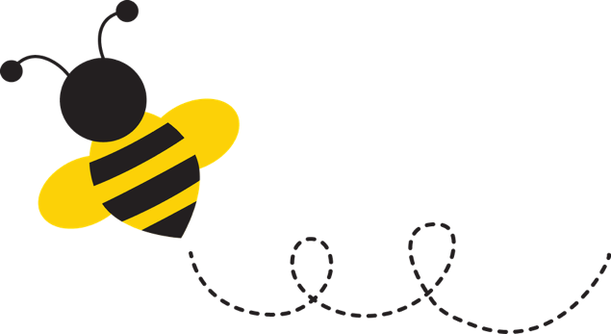Fatigue, muscle/body aches

***An ill child should NOT return to school until***:

* Child has had no fever (above 100 degrees) for 24 hours.
* There has been no vomiting or diarrhea for 24 hours
* Your child has been on antibiotics for 24 hours, i.e.: strep, conjunctivitis (pink eye), etc.
* He/she is symptom free for 24 hours

***Coronavirus Infectious Disease*:**

Children with a positive COVID-19 test or monitoring symptoms at home should stay home until:

* They have had no fever for 24 hours without use of fever reducing medication
* Improvement of symptoms
* At least 10 days have passed since symptoms first appeared

Siblings and household members should also stay home for the recommended length of quarantine.

Refer to the CDC website for the length of quarantine and COVID info:

[Center for Disease Control and Prevention: Symptoms of Coronavirus](https://www.cdc.gov/coronavirus/2019-ncov/symptoms-testing/symptoms.html)

[Center for Disease Control and Prevention: When to Quarantine](https://www.cdc.gov/coronavirus/2019-ncov/if-you-are-sick/quarantine.html)

The school staff cannot administer prescription medications without signed permission from you and your doctor. Students identified with asthma and do not have an inhaler at school and wish to bring one in, will also need a signed doctor’s order. Thank you for your cooperation and thoughtfulness for other students and staff as we strive for a safe and healthy school environment.

I am always happy to discuss with you any concerns you may have regarding your child’s health. Please feel free to call me at Hunley Park Elementary (843) 760-4383.

Thank you,

Michelle Calandra, RN, BSN

Hunley Park Elementary School Nurse

Estimadas familias de la escuela elemental Hunley Park:

El resfriado, la gripe y el coronavirus están sobre nosotros. Entendemos lo ocupados que están, por lo que cuando un niño(a) se enferma, puede ser difícil saber cuándo debe quedarse en casa. Aquí les presentamos algunas normas de la política del Distrito Escolar del Condado de Charleston (CCSD, por sus siglas en inglés) para ayudarlos a tomar una decisión cuando necesite hacerlo:

***Favor de quedarse con su niño(a) en casa si alguno de los siguientes síntomas se presentan***.

* Cualquier temperatura de 100 grados o más.
* Mucosidad amarilla o verde saliendo de la naríz.
* Dolor de oídos persistente.
* Secreción (verde o amarilla) en los ojos/ ojos rosados o rojos.
* Tos severa o persistente.
* Dolor de garganta persistente.
* Salpullido – Favor buscar la evaluación de un(a) doctor(a) para determinar si es uno contagioso.
* 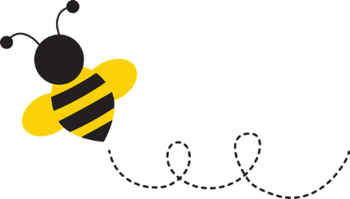Malestar estomacal, diarreas o vómitos.
* Fatiga, dolores musculares/cuerpo.

***Un niño(a) enfermo(a) NO puede regresar a la escuela hasta que***:

* El niño(a) no tenga fiebre (sobre los 100 grados) por un periodo de 24 horas.
* No haya más vómitos o diarreas por un periodo de 24 horas.
* Su niño(a) ha estado con antibióticos por 24 horas, ej: estreptococo, conjuntivitis (ojo rosado).
* El/ella está libre de síntomas por un período de 24 horas.

***Enfermedad Contagiosa del Coronavirus*:**

Niños(a)s con resultados positivos del exámen del COVID-19, o en monitoreo de síntomas en la casa, deberán quedarse en sus casas hasta que:

* No tengan más fiebre por un período de 24 horas, sin uso de ningún medicamento para la reducción de fiebre.
* Mejoramiento de los síntoma.
* Que haya pasado al menos 10 días desde que el primer síntoma apareció.

Hermanos y encargados de hogares deberán permanecer en casa también por el tiempo de cuarentena recomendado. Refiérase al sitio web del CDC para más información detallada acerca del COVID:

[Center for Disease Control and Prevention: Symptoms of Coronavirus](https://www.cdc.gov/coronavirus/2019-ncov/symptoms-testing/symptoms.html)

[Center for Disease Control and Prevention: When to Quarantine](https://www.cdc.gov/coronavirus/2019-ncov/if-you-are-sick/quarantine.html)

El personal de la escuela no puede administrar medicamentos recetados sin un permiso firmado por usted y su médico. Los estudiantes identificados con asma y que no tengan un inhalador en la escuela y deseen traer uno, también necesitarán una orden médica firmada. Gracias por su cooperación y consideración por los demás estudiantes y el personal mientras luchamos por un ambiente escolar seguro y saludable. Siempre me complace hablar con usted sobre cualquier inquietud que pueda tener con respecto a la salud de su hijo(a). No dude en llamarme a Hunley Park Elementary (843) 760-4383. ¡Muchas gracias!.

Michelle Calandra, RN, BSN

Enfermera de la escuela Hunley Park